附件4

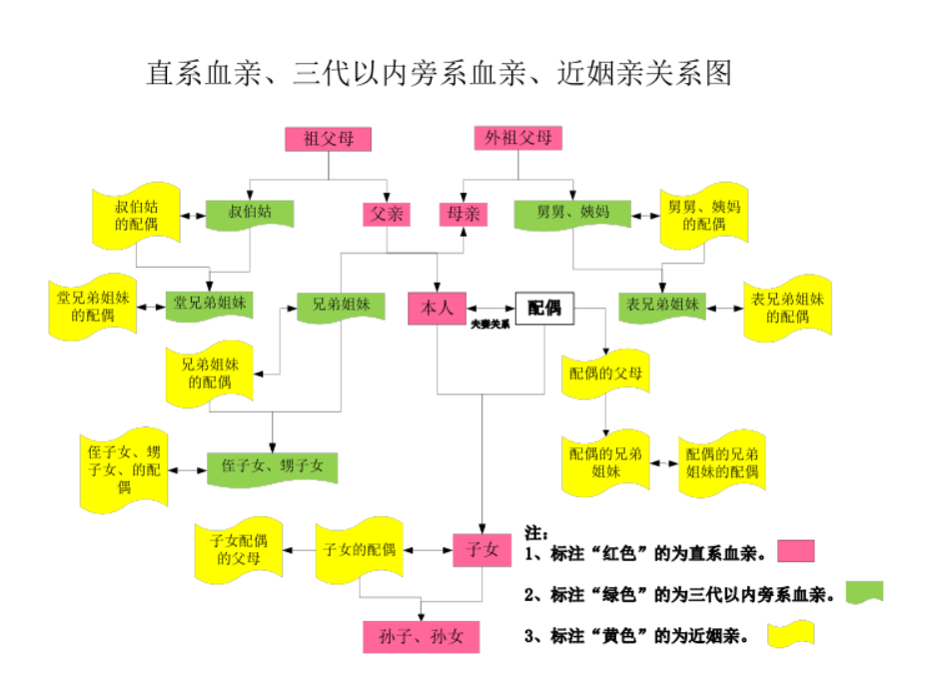
直系血亲、三代以内旁系血亲、近姻亲关系图

